LANGUEUX, samedi 15 septembre 2012
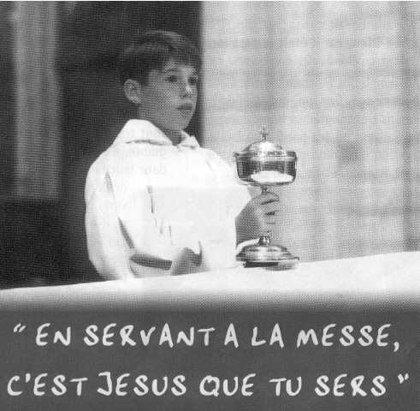


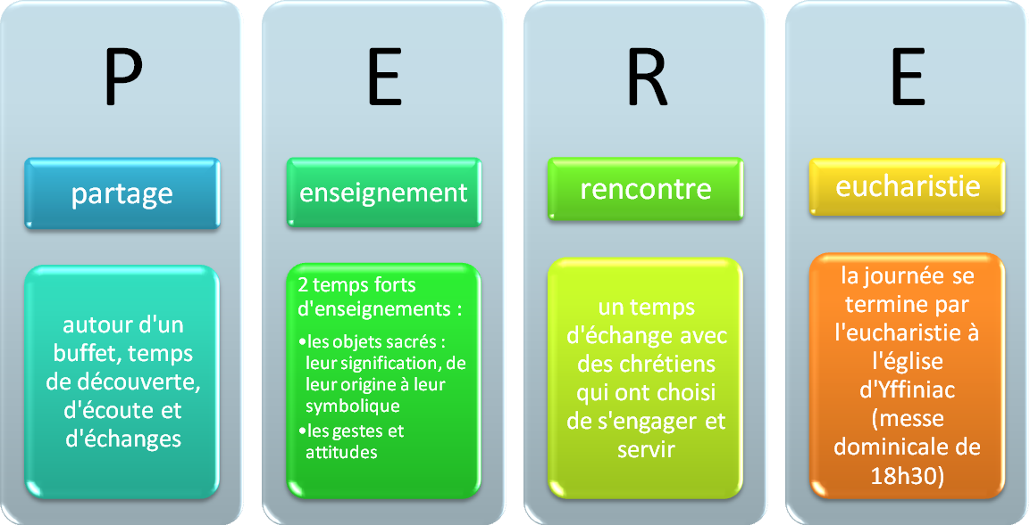


Pense à apporter ton aube
Organisation :
Presbytère de Langueux, de 11h à 18h30 puis eucharistie à Yffiniac à 18h30

Contacts :
Abbé Laurent LE MEILLEUR : laurent.lemeilleur@wanadoo.fr
Ou Laurent POIREL (06 20 87 65 20) : agence.credo@wanadoo.fr

